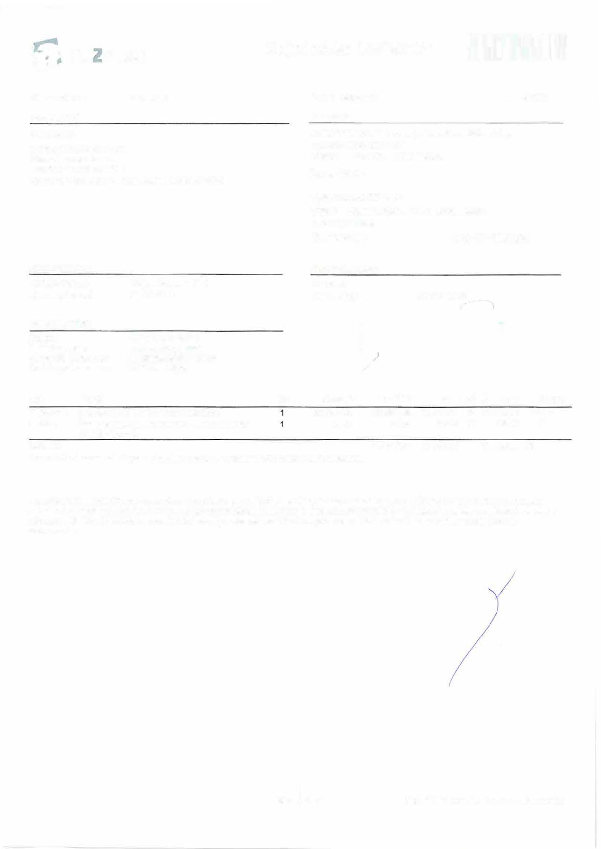**Wala.cz**

*Číslo dokladu:* 195185137

***Prodávající:***

**Alza.cz a.s.**

### E-mail:

Int ernet: [www.alza.cz](http://www.alza.cz/) Telefon:

Zap sána v OR u MS v Praze, oddíl B, vložka 8573.

**Objednávka 195185137** llllllllllllllllllllllíllllllllllllllll�IIIIIIIIIIIIII

*Datum vystavení:* 17.12.2019

***Kupující:***

**Institut plánování a rozvoje hlavního města Prahy**

Vyšehradská 2077/57

12800 Praha 2 - Nové Město

Pavel Kohák

Vyšehradská 2077/57

12800 Hlavní město Praha Nové Město IČ:70883858

DIČ:CZ70883858

***Platební údaje:***

Způsob úhrady: Datum splatnosti:

***Bankovní*** *účet:*

### ČSOB:

Raiffeisenbank: Komerční banka a.s.: česká spořitelna a.s.:

Objednávkou - DPD 31.12.2019

***Obchodní údaje:*** *Doprava: Objednávky:*

/

### ZAK19-0026

|  |  |  |  |  |  |  |  |
| --- | --- | --- | --- | --- | --- | --- | --- |
| ***Kód*** | ***Popis*** | ***Ks*** | ***Cena ks*** | ***bez DPH*** | ***DPH*** | ***DPH% Cena*** | ***Záruka*** |
| NL256c1c | MacBook Pro 16" CZ Vesmírně šedý |  | 63 895,08 | 63 895,08 | 13 417,97 | 21 77 313,05 | 12AP |
| SL 190q | *Nehmotný produkt* Doprava - Nejvýhodnější doručení domů |  | 73,55 | 73,55 | 15,45 | 21 89,00 | AL |

***Celkem:***

Tento doklad nemá náležitosti daňového dokladu. Vyčíslení DPH je pouze informativní.

63 968,63 13 433,42 77 **402,00 Kč**

Doporučujeme zboží překontrolovat ihned po převzetí, pozdější připomínky ke stavu předávaného zboží mohou být zamítnuty. Kupující

nabude vlastnického práva ke zboží až po úplném zaplacení kupnf ceny. V ceně zboží je zahrnut recyklační poplatek a autorské odměny v zákonné výši. Více informací o podmínkách záruky naleznete ve Všeobecných obchodních podmínkách a Reklamačním řádu na

[www.alza.cz.](http://www.alza.cz/)

Strana 1 z 1 *Tísk:PDFGen* 1.16 17.12.2019 10:58:35